事務連絡
2021年9月吉日
会 員 各 位
公益社団法人 兵庫県臨床検査技師会
会 長 真 田 浩 一

病理・細胞検査研修会開催について（ご案内）

秋涼の候、会員の皆様におかれましてはますますご清栄のこととお喜び申し上げます。
平素は技師会活動にご支援ご協力をいただき誠にありがとうございます。
さて、このたび標記の研修会を下記のとおり開催いたします。
つきましては会員の皆様方のご参加をよろしくお願いいたします。

記

１．日 時 令和３年11月23日（ 火 ） 9：30～18：00
（9：00～受付、9：30～開始しますので、時間厳守願います。）

２．場 所 神戸大学医学部基礎南棟地下１階 第二実習室
〒650-0017 神戸市中央区楠町7丁目5番1号 JR「神戸」駅下車 徒歩約15分
神戸高速鉄道「高速神戸」駅下車 徒歩約15分
神戸市営地下鉄「大倉山」駅下車 徒歩約5分
- 附属病院ではなく医学部基礎棟へお越しください（地図参照）

３．内 容 細胞検査定期講習会（細胞診ジュニアコース）
二次模擬試験（スライド標本鏡検）世話役：兵臨技 病理・細胞検査研究班員
・スクリーニングおよび同定の鏡検実習

４．参加費 ５,０００円（兵臨技会員・学生）
１０,０００円（日臨技会員のみ・地臨技会員・非会員）
※当日、会員証または学生証の提示をお願いします。
※参加費は事前、振込でお願いします。振込先は参加申し込み後連絡いたします。
（注）すべての方に振込確認通知を送ることが難しい為、期間までに振込確認できていない方のみ連絡させて頂きます。

５．募集人員 30名（事前登録制、先着順）
募集多数となった場合、新型コロナウイルス感染予防のため兵庫県会員優先とさせて頂きます。

６．応募期間 11月5日 (金) 17：00 ～ 先着順
申込期間以外の申込はお受けいたしません。
(１次試験受験の方は合・否を記載してください)
※キャンセルの場合は、11月15日 (月) までに必ず連絡をお願いします。
また、連絡が無く当日休まれた方への返金はいたしません。

７．申込方法
兵庫県臨床検査技師会 web行事予定表から申込書をダウンロードしてください。
アドレス： https://www.hamt.or.jp/gyouji
申込書は10月下旬に該当日付に添付致します。
申込書に所定の内容を入力後、ファイル名を氏名カナに変更して申込メールアドレスに添付し送信して
ください。
申込は11月5日 (金) 17：00 ～ 先着順
受付確認後、返信メールを送ります。
申し込み後3日を過ぎても返信がない場合は確認の連絡をしてください。
下記のアドレスからの受信が可能な設定をお願いします。（例年、受信されないトラブルがあります。）
※２次試験非受験者も受講可能ですが、定員をオーバーした場合２次試験受験者を優先します。
※兵庫県臨床検査技師会 web行事予定表にて、当日まで最新情報を更新します。
確認のうえご参加ください。

申し込みメールアドレス ： hamt.byori.saibou@gmail.com
問い合わせ先：学術部 病理・細胞検査研究班長
小林 真（㈱兵庫県臨床検査研究所 HPL）
TEL:079-268-1101(直通079-268-1105)
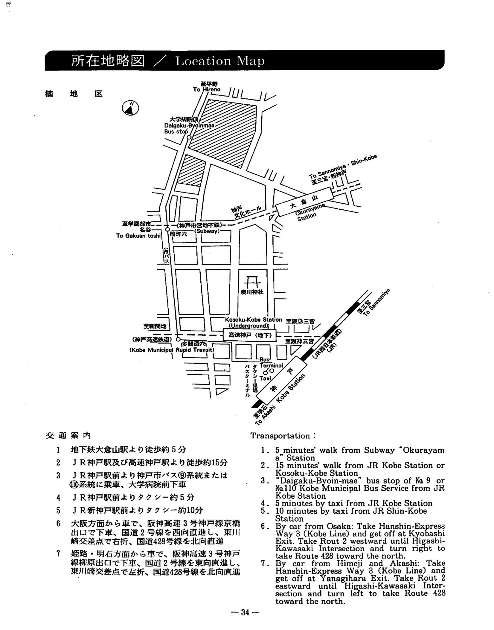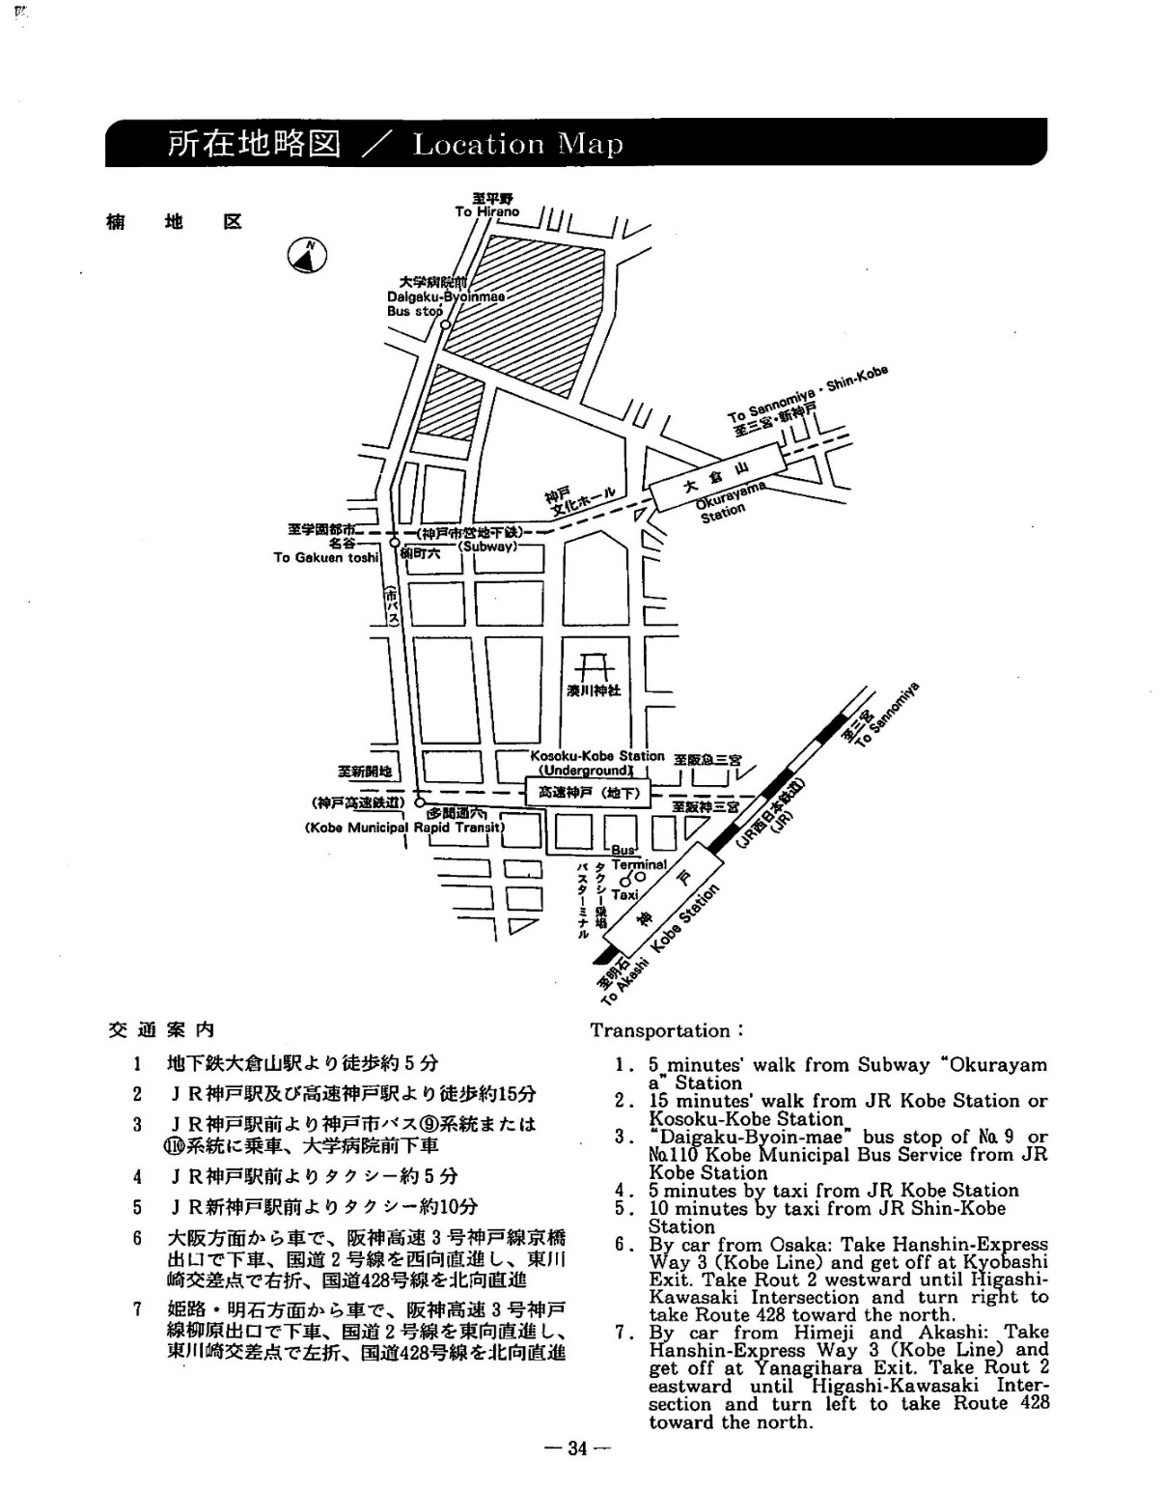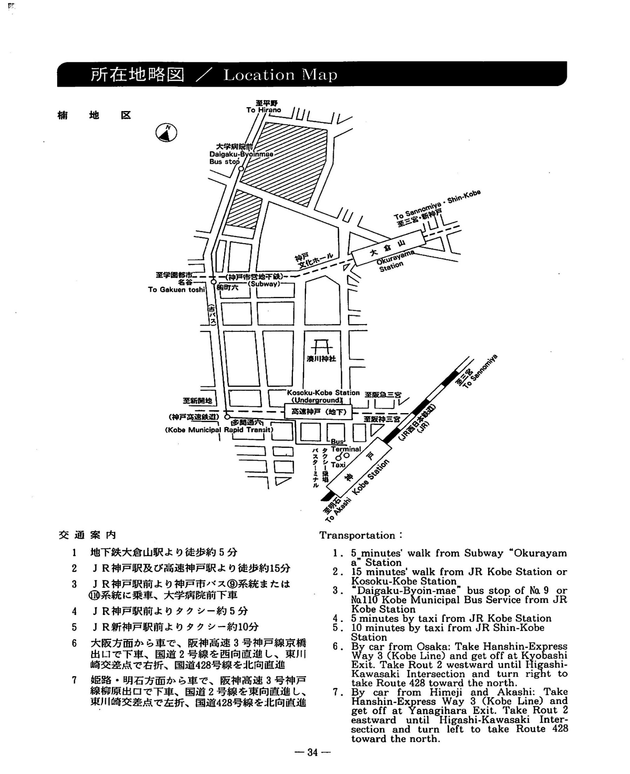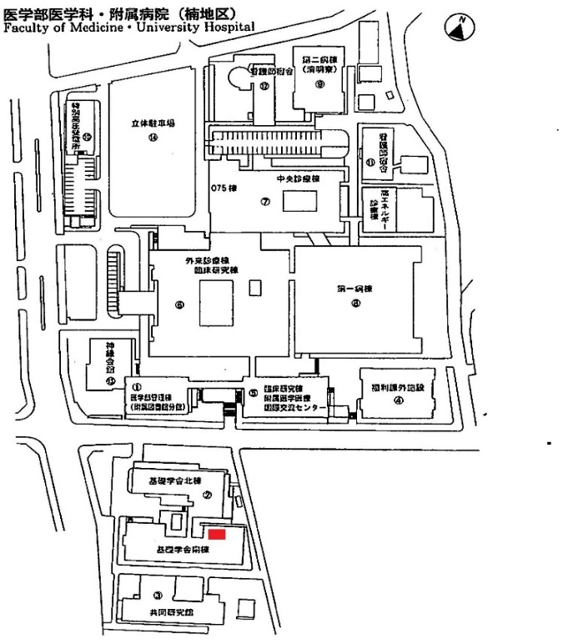 メール： m-kobayashi@mx2.hc-labo.co.jp
医学部基礎棟
医学部基礎棟

